**202405024| 小三班**

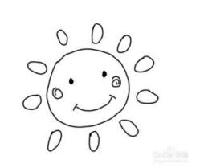

Daily life

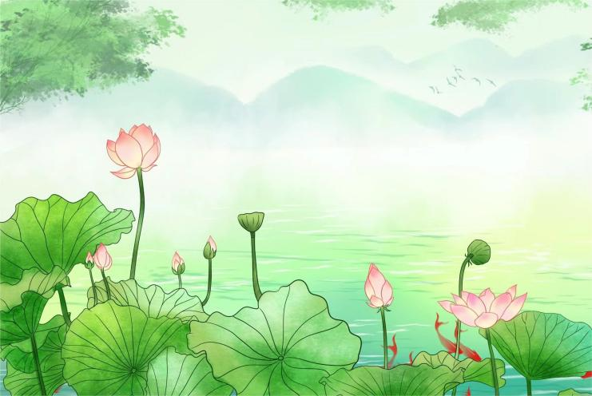

**「来园情况」**

1.今日星期五，共有20人来园，1人请假。

****2.现在孩子来园基本上都能主动插卡，自己把水杯放下来并绕好水杯带，真的是越来越能干了呢！

3.孩子们来园做好准备工作后，能主动选择自己喜欢的区域进行游戏计划，棒棒的！

**「日常生活观察」**

**今日食谱：**

早点：牛奶、多样饼干、巴旦木

午餐：荞麦饭、洋葱炒猪肝、丝瓜炒蛋、芙蓉鲜蔬汤

下午点心：小米红薯杂粮粥

水果：火龙果、苹果

|  |  |  |  |  |  |  |  |  |
| --- | --- | --- | --- | --- | --- | --- | --- | --- |
| **序号** | **姓名** | **入园情绪** | **早点** | **午餐** | | | **午睡** | **午点** |
| **饭** | **菜** | **汤** |
| 1 | 杨奕 | √ | √ | √ | ⭕ | √ | √ | √ |
| 2 | 邹枔安 | √ | √ | √ | √ | √ | √ | √ |
| 3 | 谈嘉洛 | √ | √ | ⭕ | ⭕ | √ | √ | √ |
| 4 | 穆紫琪 | √ | √ | √ | √ | √ | √ | √ |
| 5 | 孔奕昕 | √ | √ | √ | √ | √ | √ | √ |
| 6 | 郭宸希 | √ | √ | √ | ⭕ | ⭕ | √ | √ |
| 7 | 奚子甯 | √ | √ | √ | √ | √ | √ | √ |
| 8 | 吴优 | √ | √ | √ | √ | √ | √ | √ |
| 9 | 郑袁一 | 请假 |  |  |  |  |  |  |
| 10 | 刘宸硕 | 请假 |  |  |  |  |  |  |
| 11 | 黄赫然 | √ | √ | ⭕ | ⭕ | √ | √ | √ |
| 12 | 高嘉豪 | √ | √ | ⭕ |  | √ | √ | √ |
| 13 | 袁宇恩 | √ | √ | ⭕ |  | √ | √ | √ |
| 14 | 李锦熙 | √ | √ | ⭕ |  | √ | √ | √ |
| 15 | 范景铭 | √ | √ | √ |  | √ | √ | √ |
| 16 | 王元熙 | √ | √ | √ |  | √ | √ | √ |
| 17 | 张慕礼 | √ | √ | √ |  | √ | √ | √ |
| 18 | 滕梓皓 | √ | √ | √ |  | √ | √ | √ |
| 19 | 晁嘉佐 | √ | √ | √ |  | √ | √ | √ |
| 20 | 邵芃宇 | √ | √ | √ |  | √ | √ | √ |
| 21 | 李显一 | √ | √ | ⭕ |  | √ | √ | √ |

**备注：“**√”表示很好；“⭕”慢、晚，有待提高；“**S”剩一点**

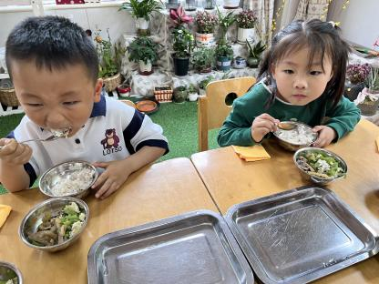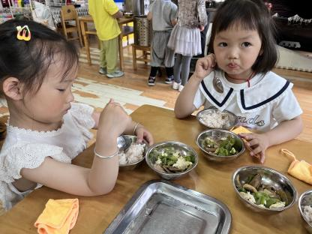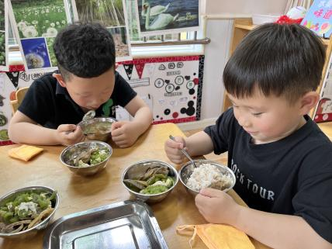

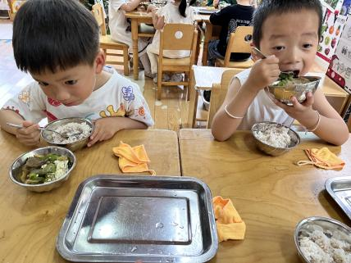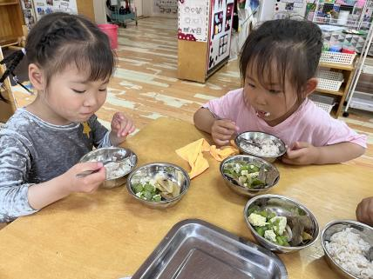

**「集体活动**—科学：打开来尝一尝**」**

这是一节探究类的科学活动。生活中常见的食品：饼干、糖果等都有装在了瓶子、罐子、盒子中，想要食用需要通过不同的方式打开来，同时幼儿喜爱吃的食物：开心果、鸡蛋、橘子等也需要用不同的方式打开来。本次活动在幼儿原有知识经验的基础上提供丰富的材料，让幼儿回忆生活经验充分通过各种方式打开盒子、罐子等并通过剥糖、掰开心果、剥鹌鹑蛋、剥橘子等，锻炼手部肌肉充分感知不同食物不同的开启方式。

小班幼儿对吃有着丰富的经验。在生活中打开那些装食品的瓶子、罐子、盒子，是他们极大的乐趣，但有时幼儿不能用较为便捷的方式开启，也不能正确表述开启的方法，对于不同开启的方法的经验还是有一定的缺乏的。

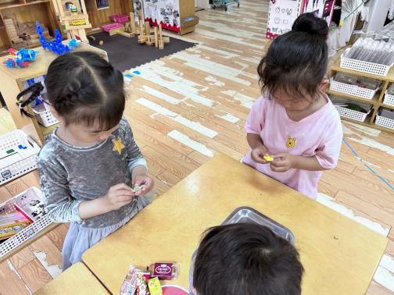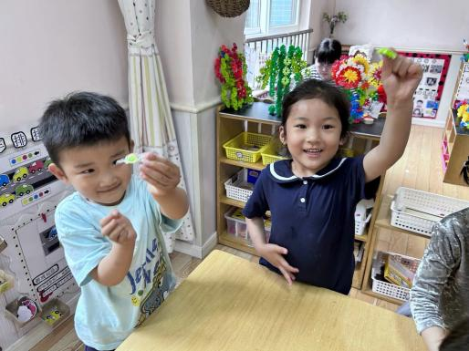

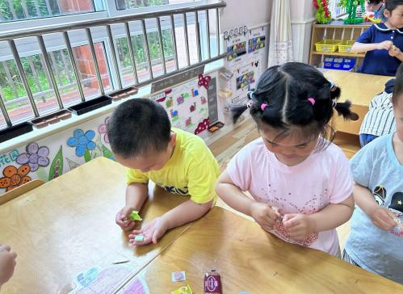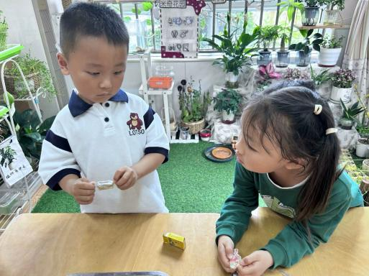

**「户外活动」**

今天的天气终于转晴，我们和孩子来到前操场进行混班户外游戏。孩子们玩累了还能主动拿起自己的水杯及时补充水分呢。

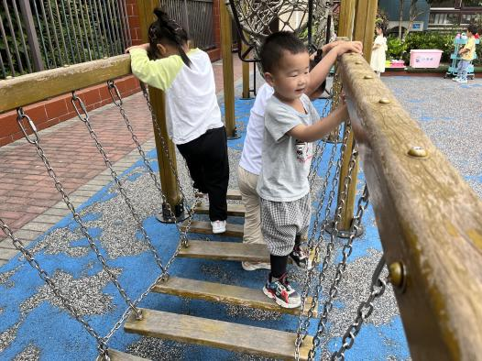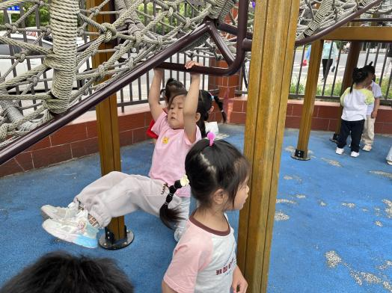

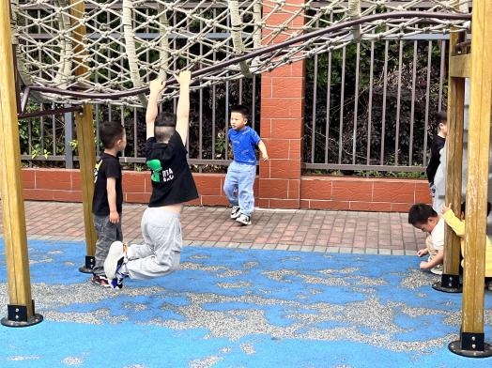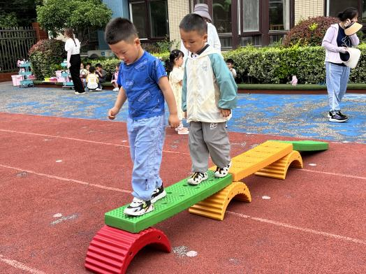

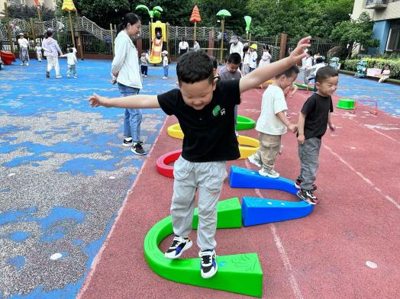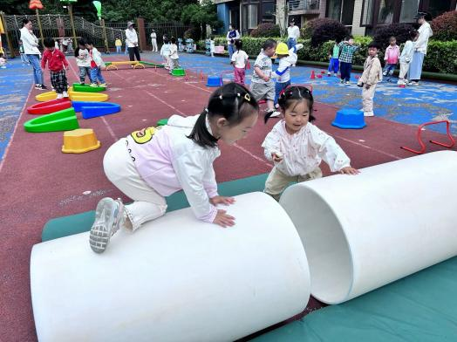

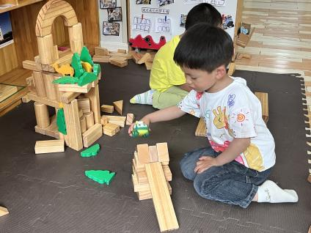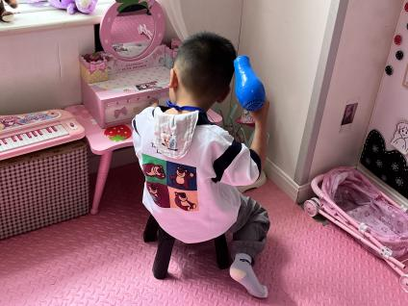**「区域游戏」**

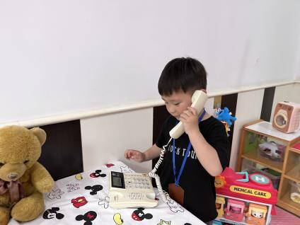

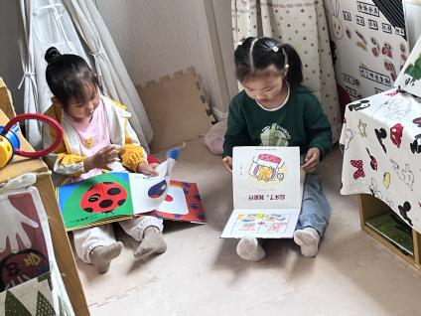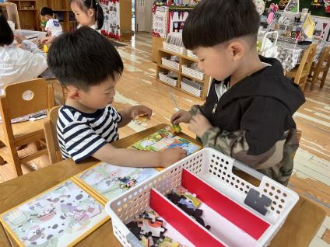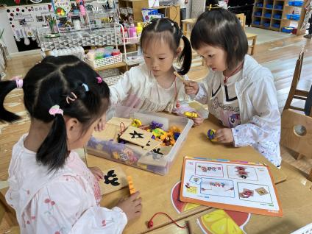

**「请你关注」**

|  |
| --- |
| ★ 请家长每天为孩子带2块汗背巾到幼儿园来哦，这样孩子出汗就可以垫一下啦！  ★晨检时发现很多孩子指甲较长，请家长回去检查一下孩子的指甲并帮助修剪一下哦！ |